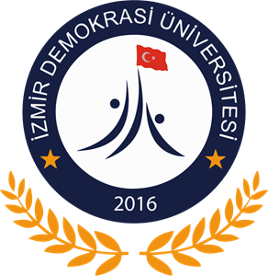

**KİŞİSEL VERİLERİN KORUNMASI KANUNU KAPSAMINDA**

**SAĞLIK VERİLERİ MUVAFAKATNAMESİ**

İzmir Demokrasi Üniversitesi ile aramdaki iş ilişkisi kapsamında bizzat İzmir Demokrasi Üniversitesi’ne sağladığım işe alım, işe alım görüşmeleri ve istihdam ilişkim esnasında sunulması gereken sağlık testi sonuç ve raporlarının özlük dosyamda saklanmak üzere İzmir Demokrasi Üniversitesi’nin çalışma kriterlerine uyumunun belirlenmesi ve işin yürütülmesi gibi meşru amaçlarla toplanması, depolanması, değiştirilmesi, gibi kişisel veriler üzerinde gerçekleştirilen her türlü işleme açık onay vermekteyim.

Veri Sorumlusu: İzmir Demokrasi Üniversitesi

Yasal Temsilcisi: Dr. Dilek KARAMAN

İzmir Demokrasi Üniversitesi’ne başvurarak kişisel sağlık verilerimin işlenip işlenmediğini öğrenme, işlenmişse buna ilişkin bilgi talep etme, kişisel sağlık verilerime erişim ve bu verileri isteme, işlenme amacını ve bu amaca uygun işlenip işlenmediğini öğrenme, kişisel sağlık verilerimin yurt içinde ya da yurt dışında aktarıldığı üçüncü kişileri öğrenme, kişisel sağlık verilerimin eksik ya da yanlış işlenmiş olması halinde bunların düzeltilmesini isteme, 21.06.2019 tarihinde yayımlanarak yürürlüğe giren Kişisel Sağlık Verileri Hakkında Yönetmelik’in dördüncü bölümdeki 12,13,14 ve 15. maddelerde yer alan şartlar çerçevesinde kişisel sağlık verilerimin silinmesini ya da yok edilmesini isteme, yapılan düzeltme, silme ya da yok etme işlemlerinin kişisel sağlık verilerimin paylaşıldığı üçüncü kişilere bildirilmesini talep etme, işlenen verilerimin münhasıran otomatik sistemler vasıtasıyla analiz edilmesi suretiyle aleyhime ortaya çıkan sonuca itiraz etme, kişisel sağlık verilerimin kanuna aykırı olarak işlenmesi dolayısıyla zarara uğramam durumunda bu zararın giderilmesini talep etme haklarına sahip olduğu biliyorum.

**Tarih :**

**Adı Soyadı :**

**Unvanı :**

**T.C. Kimlik No :**

**İletişim Bilgileri :**

**İmza :**